# Révision SQLite

**Exercice** : Construire une base de données incluant une table EquipesLHJMQ regroupant les informations suivantes sur certaines équipes de la ligue de Hockey Junior Majeure du Québec

|  |  |  |  |
| --- | --- | --- | --- |
| nom | Division | Aréna | Capacité |
| Tigres de Victoriavillle | Est | Colisée Desjardins | 1900 |
| Cataractes de Shawinigan | Est | Centre Gervais Auto | 4000 |
| Cataractes de Shawinigan | Ouest | Centre Slush Puppie | 4200 |
| Foreurs de Val d’Or | Ouest | Centre Agnico Eagle | 2600 |
| Armada de Blainville | Ouest | Centre Rousseau | 3000 |

1. Regrouper les différentes opérations relatives à la BD dans une classe mettant en œuvre le patron de conception Singleton
2. Codez une classe Equipe représentant une version orientée objet de la table ci-haut
3. Dessinez l'activité suivante qui devra afficher les réponses obtenues par l'interrogation de votre table au démarrage de l'application

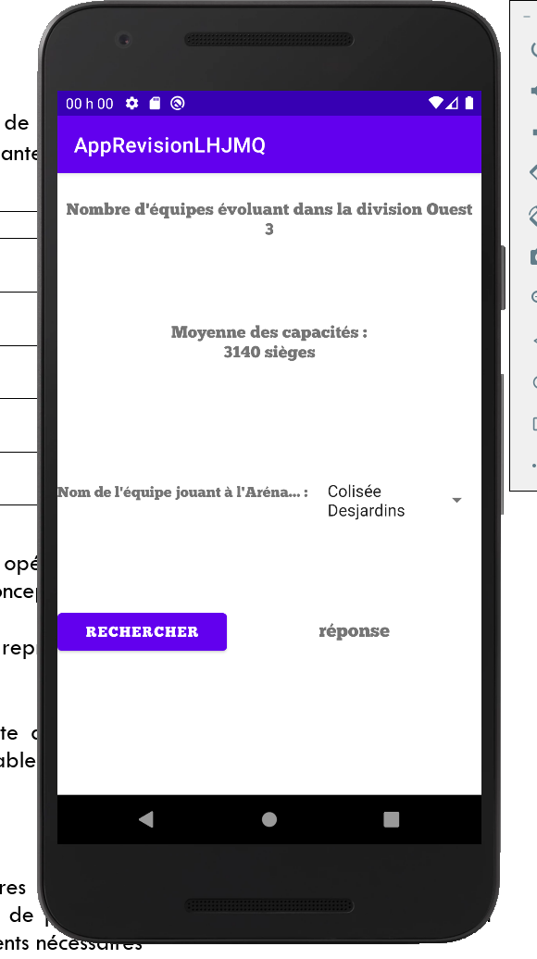

4. Codez les requêtes nécessaires afin de remplir un Spinner avec tous les noms d'arénas de la table ainsi que de pouvoir retourner l'équipe associée à l'aréna sélectionnée. Gérez les événements nécessaires

